ДОНСКОЙ ГОСУДАРСТВЕННЫЙ

ТЕХНИЧЕСКИЙ УНИВЕРСИТЕТ



ИНСТИТУТ ВОЕННОНОГО ОБРАЗОВАНИЯ
КАФЕДРА ОСНОВЫ ВОЕННОЙ ПОДГОТОВКИ

МЕТОДИЧЕСКАЯ РАЗРАБОТКА

ДЛЯ ПРОВЕДЕНИЯ ПРАКТИЧЕСКОГО ЗАНЯТИЯ
(Обучающихся образовательных организаций высшего образования)

СТРОЕВАЯ ПОДГОТОВКА

Тема 4. Строевые приемы и движение без оружия.

Занятие 3. Движение строевым шагом.

г. Ростов–на–Дону 2023 г.

УТВЕРЖДАЮ
Начальник кафедры основы военной подготовки
полковник запаса А. Малик
«____» ____________ 2023 года

МЕТОДИЧЕСКАЯ РАЗРАБОТКА

ДЛЯ ПРОВЕДЕНИЯ ПРАКТИЧЕСКОГО ЗАНЯТИЯ
(Обучающихся образовательных организаций высшего образования)

СТРОЕВАЯ ПОДГОТОВКА

Тема 4. Строевые приемы и движение без оружия.

Занятие 3. Движение строевым шагом.

Обсуждено на заседании ПМК
кафедры основы военной
подготовки
Протокол № ___
от «__» __________ 2023 г.

г. Ростов-на-Дону
2023 г.
I. Учебные и воспитательные цели:
1. Отработать движение строевым шагом.
2. Отработать повороты в движении.
3. Отработать движения строевым шагом в составе подразделения (взвода).
4. Прививать требовательность к себе и подчиненным при выполнении строевых приёмов.

II. Место проведения:
Строевой плац.
III. План практического занятия:
Введение (вступительная часть) | 10 мин.
Учебные вопросы (основная часть): | 75 мин.
- Строевой шаг. Движение строевым шагом. | 25 мин.
- Повороты в движении. | 25 мин.
3. Движение строевым шагом в составе подразделения (взвода). Управление подразделением в движении. | 25 мин.
Заключительная часть | 5 мин.

IV. Учебно-материальное обеспечение:
- Технические средства обучения: строевой плац, стенды, зеркала, барабан.

V. Литература:
Основная: Строевая подготовка: учебник/коллектив авторов; под ред. А.В. Моисеева. - Москва: КНОРУС, 2023. - 170с.- (Военная подготовка)

Введение.
Строевая подготовка, являясь составной частью боевой подготовки, оказывает влияние на все стороны жизни и деятельности войск. Она закаляет волю воинов, способствует соблюдению воинского порядка и укреплению дисциплины, совершенствует умение владеть своим телом, развивает внимательность, наблюдательность, коллективизм и исполнительность.

Вопрос №1. Строевой шаг. Движение строевым шагом.

Каждый прием необходимо отрабатывать многократными систематическими тренировками.
Движение шагом осуществляется с темпом 110-120 шагов в минуту. Размер шага - 70-80 см.
Строевой шаг применяется при прохождении подразделений торжественным маршем; при выполнении ими воинского приветствия в движении; при подходе военнослужащего к начальнику и при отходе от него; при выходе из строя и возвращении в строй, а также на занятиях по строевой подготовке.
Движение строевым шагом начинается по команде «Строевым шагом - МАРШ» (в движении «Строевым - МАРШ»), а движение походным шагом - по команде «Шагом - МАРШ».
По предварительной команде подать корпус несколько вперед, перенести тяжесть его больше на правую ногу, сохраняя устойчивость; по исполнительной команде начать движение с левой ноги полным шагом.
При движении строевым шагом ногу с оттянутым вперед носком выносить на высоту 15-20 см от земли и ставить ее твердо на всю ступню.
Руками, начиная от плеча, производить движения около тела: вперед - сгибая их в локтях так, чтобы кисти поднимались выше пряжки пояса на ширину ладони и на расстоянии ладони от тела, а локоть находился на уровне кисти; назад - до отказа в плечевом суставе. Пальцы рук полусогнуты, голову держать прямо, смотреть перед собой.
Рассказав о применении строевого шага, преподаватель приступает к его разучиванию с обучаемыми. Обучение движению строевым шагом, как и каждый новый прием, следует начинать с образцового показа и пояснения.
Разучивать строевой шаг рекомендуется по элементам, применяя для этого подготовительные упражнения.
Движение руками, начиная от плеча, производить около тела:
вперед - сгибая их в локтях так, чтобы кисти поднимались выше пряжки пояса на ширину ладони и на расстоянии ладони от тела, а локоть находился на уровне кисти;
назад - до отказа в плечевом суставе. Пальцы рук полусогнуты, голову держать прямо, смотреть перед собой.
Показав движение строевым шагом в целом, преподаватель показывает по разделениям первое подготовительное упражнение - движение рукам, а затем подает команду «Движение руками, делай — РАЗ, делай — ДВА».
По счету «делай - РАЗ» студенты должны согнуть правую руку в локте, производя движение ею от плеча около тела так, чтобы кисть руки поднялась на ширину ладони выше пряжки пояса и находилась на расстоянии ладони от тела; одновременно левую руку отвести назад до отказа в плечевом суставе.
Пальцы рук должны быть полусогнуты, а локоть правой руки слегка приподнят.
По счету «делай — ДВА» обучаемые должны произвести движение левой рукой вперед, а правой, начиная от плеча, назад до отказа.
После каждого счета преподаватель задерживает положение рук обучаемых и исправляет допущенные ими ошибки.
После разучивания подготовительного упражнения для рук по разделениям по командам преподавателя можно перейти к обучению под счет самих студентов или под барабан.
Для усложнения этого упражнения к нему в последующем добавляется обозначение шага на месте.
Для отработки подготовительного упражнения для рук с шагом на месте преподаватель подает команду «Движение руками с шагом на месте, делай — РАЗ, делай — ДВА». В период тренировки особое внимание обращается на правильное движение и положение рук.
Обозначение шага на месте производится по команде «На месте, шагом — МАРШ». По этой команде студенты поднимают ногу на 15 — 20 см от земли и ставят ее на землю на всю ступню начиная с носка.

Тренировка в движении строевым шагом на два счета.
После усвоения правильного положения рук при шаге на месте преподаватель приступает к изучению следующего подготовительного упражнения — движения строевым шагом по разделениям на четыре счета.
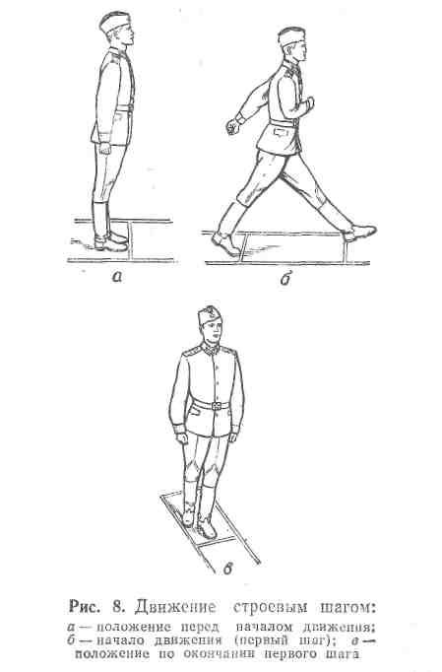
Показав подготовительное упражнение по разделениям на четыре счета, преподаватель размыкает отделение на четыре шага и, повернув его направо, командует: «Строевым шагом, по разделениям на четыре счета, шагом — МАРШ».
После команды «Марш» считает: «РАЗ, два, три, четыре; РАЗ, два, три, четыре» и т. д. Счет «РАЗ» произносится громко.
По предварительной команде «Шагом» студенты подают корпус несколько вперед, перенося тяжесть тела больше на правую ногу и сохраняя устойчивость (рис. а).
По исполнительной команде «Марш» и по счету «РАЗ» они начинают движение с левой ноги, полным шагом, вынося ногу вперед с оттянутым носком (при этом ступня параллельна земле) на высоту 15—20 см от земли (рис. б), и ставят ее твердо на всю ступню, отрывая в то же время от земли правую ногу с подтягиванием ее на полшага вперед к пятке левой ноги (рис. в).
Одновременно с шагом обучаемые делают движение правой рукой вперед, а левой назад до отказа (как было указано в первом подготовительном упражнении) и стоят на левой ноге с опущенными руками, правая нога прямая, носком почти у самой земли. По счету «два, три, четыре» делают выдержку, устраняя в это время допущенные ошибки.
По следующему счету «раз» повторяется движение с правой ноги, а по счету «два, три, четыре» снова выдержка и т. д.

Тренировка в движении строевым шагом на два счета.
Перед началом тренировки преподаватель напоминает курсантам движение строевым шагом на четыре счета.
Далее преподаватель повторяет это же движение на два счета, для чего подает команду «Строевым шагом, по разделениям на два счета, шагом — МАРШ» и считает: «раз, два; раз, два» и т. д.
Под счет «раз» выполняется шаг вперед, под счет «два» — выдержка.
Если студенты допускают ошибки, следует повторить еще раз упражнение на четыре счета.
Перед разучиванием движения строевым шагом с темпом 50 – 60 шагов в минуту (с последующим наращиванием темпа движения до 110-120 шагов в минуту), преподаватель повторяет с обучаемыми выполнение движения строевым шагом по разделениям на четыре и два счета. Напоминает, что движение строевым шагом начинается по команде «Строевым шагом – МАРШ», а движение походным шагом – по команде «Шагом – МАРШ».
По предварительной команде подать корпус несколько вперед, перенести тяжесть его больше на правую ногу, сохраняя устойчивость; по исполнительной команде начать движение с левой ноги полным шагом.
При движении строевым шагом ногу с оттянутым вперед носком выносить на высоту 15-20 см от земли и ставить ее твердо на всю ступню.
Руками, начиная от плеча, производить движения около тела: вперед - сгибая их в локтях так, чтобы кисти поднимались выше пряжки пояса на ширину ладони и на расстоянии ладони от тела, а локоть находился на уровне кисти; назад - до отказа в плечевом суставе. Пальцы рук полусогнуты, голову держать прямо, смотреть перед собой.
При движении походным шагом ногу выносить свободно, не оттягивая носок, и ставить ее на землю, как при обычной ходьбе; руками производить свободные движения около тела
Тренировка в выполнении строевого приема в целом.
В ходе тренировки в выполнении строевого приема в целом необходимо строго выдерживать темп движения 110 - 120 шагов в минуту (размер шага 70 - 80 см).
При обучении движению строевым шагом необходимо добиться, чтобы курсанты при движении не раскачивались из стороны в сторону. Причина раскачивания - неправильная постановка ног при движении: вместо того чтобы ставить ноги внутренней частью стоп по оси движения, ставят их в стороны, при этом центр тяжести тела с каждым шагом смещается то вправо, то влево.

Учебный вопрос № 2: Повороты в движении.

Повороты в движении выполняются по командам:
«Напра-ВО», «Нале-ВО», «Пол-оборота напра-ВО», «Пол-оборота нале-ВО», «Кругом – МАРШ».
Поворот в движении направо выполняется по команде «Напра-ВО».
Для поворота направо исполнительная команда подается одновременно с постановкой на землю правой ноги. По этой команде с левой ноги сделать шаг, повернуться на носке левой ноги, одновременно с поворотом вынести правую ногу вперед и продолжить движение в новом направлении.
Разучивание с отделением поворотов в движении начинается с показа их преподавателем.
После показа руководителем поворота направо в движении в целом поворот разучивается по разделениям на три счета.
Преподаватель командует: «Поворот в движении направо, по разделениям: делай - РАЗ, делай - ДВА, делай - ТРИ».
По счету «делай - РАЗ» необходимо сделать строевой шаг левой ногой вперед, произведя взмах руками в такт шага, и остановиться в положении с опущенными руками;
по счету «делай — ДВА» резко повернуться направо на носке левой ноги одновременно с поворотом вынести правую ногу вперед и сделать шаг в новом направлении;
по счету «делай- ТРИ» приставить левую ногу.
Под следующий счет «делай - РАЗ», «делай - ДВА», «делай - ТРИ» прием повторяется сначала и т. д.
Для тренировки руководитель производит расчет взвода на первый и второй, располагает курсантов друг против друга в восьми шагах с интервалом четыре шага, чтобы каждый из них находился против малого квадрата на внутренних линиях строевой площадки.
Тренировка проводится на четыре счета с движением три шага вперед но команде «Поворот в движении направо на четыре счета, шагом - МАРШ» и подсчитывает: «раз, два, три. ЧЕТЫРЕ». Под счет «раз, два, три» курсанты делают три строевых шага вперед вдоль линии квадрата, а под громкий счет «ЧЕТЫРЕ» - поворот направо и шаг.
Под следующий счет «раз, два, три, ЧЕТЫРЕ» упражнение повторяется. Курсанты совершают движение по квадрату 4x4 шага. Вначале темп движения 60 шагов в минуту, а затем 110 - 120 шагов в минуту под барабан.
Поворот «налево» в движении.
Поворот в движении налево выполняется по команде «Нале-Во».
Для поворота налево исполнительная команда подается одновременно с постановкой на землю левой ноги. По этой команде с правой ноги сделать шаг, повернуться на носке правой ноги, одновременно с поворотом вынести левую ногу вперед и продолжить движение в новом направлении.
Перед отработкой поворота налево руководитель подчеркивает, что он выполняется так же, как поворот в движении направо, с той лишь разницей, что поворот налево производится после четырех шагов, а под очередной счет «раз» выполняется поворот на носке правой ноги. Исполнительная команда подается одновременно с постановкой на землю левой ноги.
Для тренировки руководитель отводит отделение на шаг назад и располагает его на внешней линии прямоугольника.
Выполнение поворота начинается по команде «Поворот в движения налево на четыре счета, шагом - МАРШ» и затем ведется под счет «РАЗ, два, три, четыре», а под следующий громкий счет «РАЗ» курсанты делают поворот и шаг, под счет «два, три, четыре» продолжают движение.
Завершаться тренировка может под счет самих обучаемых или под барабан.
Для лучшего усвоения рекомендуется проводить тренировку в повороте направо и налево слитно по малому и большому квадратам строевой площадки, для чего подразделение двигается с дистанцией между военнослужащими четыре шага.
Поворот «кругом» в движении.
Перед изучением поворота кругом в движении руководитель накануне изучает с личным составом требования ст.38 Строевого устава. Поворот в движении кругом требует особо тщательного обучения, более длительной тренировки.
Поворот в движении кругом выполняется по команде: «Кругом – МАРШ».
Для поворота кругом исполнительная команда подается одновременно с постановкой на землю правой ноги. По этой команде сделать еще один шаг левой ногой, вынести правую ногу на полшага вперед и несколько влево и, резко повернуться в сторону левой руки на носках обеих ног, продолжить движение с левой ноги в новом направлении.
При поворотах движение руками производится в такт шага.
Руководитель обращает внимание курсантов на то, что поворот в движении кругом в отличие от поворотов направо, налево выполняется на носках обеих ног и движение после поворота начинается с левой ноги в тот момент, когда ноги находятся на носках. Опускаться на пятки после поворота не разрешается.
Руководитель разъясняет, что для поворота кругом в движении исполнительная команда «Марш» подается одновременно с постановкой на землю правой ноги, а затем на три счета выполняется поворот.
Обучение повороту кругом в движении начинается по разделениям на четыре счета по команде «Поворот и движение кругом, по разделениям: делай - РАЗ, делай - ДВА, делай - ТРИ, делай - ЧЕТЫРЕ».
Для поворота кругом по счету «делай - РАЗ» курсанты делают шаг вперед с левой ноги и остаются в таком положении,
по счету «делай - ДВА» выносят правую ногу на полшага вперед и несколько влево и, резко повернувшись в сторону левой руки на носках обеих ног, остаются в таком положении.
По счету «делай - ТРИ» делают шаг с левой ноги вперед, а по счету «делай - ЧЕТЫРЕ» приставляют правую ногу.
Упражнение повторяется в такой же последовательности в новом направлении сначала под счет преподавателя, а затем самостоятельно под счет обучаемых или под барабан.
При выполнении поворота кругом особое внимание обращается на резкость поворота, а также на движение рук в такт шага, т. е. когда по счету «делай - ДВА» вначале выносится правая нога на полшага вперед, следует вместе с ней посылать левую руку вперёд, а правую назад. Как только правая нога опустилась на носок, руки должны быть опущены. В момент начала поворота на носках обеих ног, руки, двигаясь в такт шага, окажутся внизу. По счету «делай - ТРИ» правая рука начинает движение вперед, а левая назад.
Руководитель внимательно следит за тем, чтобы при выносе правой ноги вперед на полшага руки преждевременно не прижимались. Особое внимание во время тренировок в выполнении поворота в движении преподаватель уделяет координации движения рук в такт шага. Тренировка в выполнении этого приема может проводиться в комплексе с движением три шага вперед по команде «Поворот кругом с движением три шага вперед, шагом - МАРШ», а под счет «раз, два, три» делаются три шага, под счет «четыре» - поворот кругом.
После разучивания поворота «кругом» в движении по разделения, преподаватель переходит к отработке данного строевого приема в целом.
Заканчивая занятие, руководитель тренирует в движении строевым шагом и выполнении поворотов одновременно всех курсантов.
Для закрепления навыков в поворотах в движении следует их периодически включать в упражнения утренней физической зарядки при проведении ее под оркестр, а также в специальные строевые тренировки и состязания на лучшее подразделение.

Учебный вопрос № 3. Движение строевым шагом в составе подразделения (взвода). Управление подразделением в движении.

Взвод в развернутом строю.
Развернутый строй взвода может быть одношереножный или двухшереножный, рис.1, 2.

Рис. 1. Развернутый строй взвода – одношереножный.

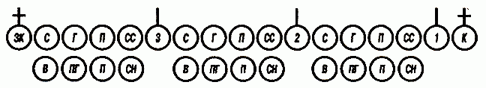
Рис. 2. Развернутый строй взвода – двухшереножный.

Обучение слаженным действиям взвода в развернутом строю рекомендуется начинать с построения в одношереножный строй.
Преподаватель коротко поясняет требования Строевого устава о порядке построения, указывает место каждого отделения в строю.
Построение взвода в развёрный строй производится по команде «Взвод, в одну шеренгу (две шеренги) - СТАНОВИСЬ».
Приняв строевую стойку и подав команду, командир взвода становится лицом в сторону фронта построения. По этой команде левее командира взвода выстраивается в одну шеренгу первое отделение, левее его - второе и на левом фланге - третье; заместитель командира взвода становится на левом фланге взвода. У всех обучаемых в шеренге носки обуви должны быть на одной линии, а положение корпуса - как при строевой стойке.
Личный состав взвода может выполнить такие требования только в том случае, если первое отделение построится с соблюдением всех требований Строевого устава. Поэтому командир взвода добивается прежде всего образцового выстраивания первого отделения, затем второго и, наконец, третьего.
С началом построения первого отделения командир взвода кратчайшим путем выходит на середину строя, становится в пяти-шести шагах от него лицом к строю и следит за правильностью действий подчиненных. Если подчиненные допускают ошибки, он требует повторения действий.
В начале тренировки можно несколько раз построить взвод вдоль отмеченной линии на плацу или в другом месте. Однако личный состав должен быть натренирован так, чтобы ему было несложно правильно построиться на необорудованном месте.
При построении взвода командиры отделений команду на построение своих отделений не подают. Личный состав свои места в строю занимает по команде командира взвода. В начале тренировки можно разрешить командирам отделений наблюдать со своих мест за действиями своих подчиненных и добиваться устранения допускаемых ими ошибок.
После того как личный состав достаточно потренируется в построении в одношереножный строй, преподаватель переходит к обучению взвода построению в двухшереножный строй.
По команде «Взвод, в две шеренги - СТАНОВИСЬ» отделения выстраиваются левее командира взвода, каждое в две шеренги.
Интервалы между отделениями такие же, как и между двумя рядом стоящими курсантами, т.е. на ширину ладони. В рядах обучаемые второй шеренги должны стоять строго в затылок стоящим в первой шеренге. У курсантов второй шеренги носки обуви должны быть также на одной линии. При этом обучаемым следует напоминать, что в двухшереножном строю последний ряд в каждом отделении должен быть полным.
Построив подразделение в две шеренги, преподаватель приступает к тренировке. В начале тренировки он должен добиваться, чтобы обучаемые без суеты занимали свои места в строю, выдерживали правильные интервалы и дистанции, не делали лишних движений, не наклоняли головы для выравнивания носков обуви. Затем скорость построения должна увеличиваться. Тренировка может заканчиваться после того как обучаемые быстро, четко и без затруднений будут занимать свои места в строю.
Взвод с численностью отделений по 4 и по 3 человека строится в двухшереножный строй, как показано на рис. 3

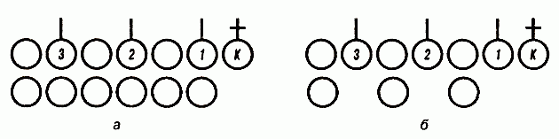
Рис. 3 Развернутый двухшереножный строй взвода с численностью отделений:
а – по 4 человека; б – по 3 человека

Выравнивание, повороты, перестроения и другие действия взвода в развернутом строю выполняются по правилам и командам, указанным для отделения.
Если при тренировке в выполнении приемов выявится, что обучаемые допускают много ошибок, прием можно несколько раз повторить по разделениям в составе взвода или по отделениям.
Преподаватель во время обучения и тренировки находится там, откуда ему удобнее подавать команды, видеть действия всех обучаемых, а все обучаемые могут видеть его при показе им изучаемых приемов.

Взвод в походном строю.
Походный строй взвода может быть в колонну по три (во взводе из 4 отделений – в колонну по четыре), в колонну по два или в колонну по одному, рис. 4,5,6.
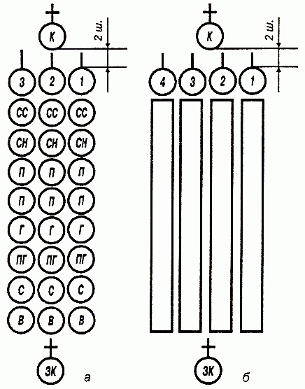  Рис.4. Походный строй взвода:  а - в колонну по три;  б - в колонну по четыре | 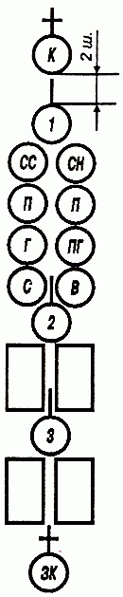  Рис.5. Походный строй взвода – в колонну по два | 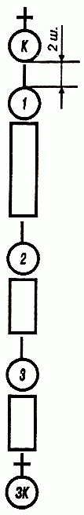  Рис.6 Походный строй взвода - в колонну по одному

Построение взвода на месте в колонну по три (п четыре) производится по команде «Взвод, в колонну по три (по четыре) – СТАНОВИСЬ». По этой команде отделения выстраиваются, как показано на рис.4.
Походный строй в колонну по два взвода с численностью отделений по 4 и по 3 человека выстраивается, как показано на рис.7.

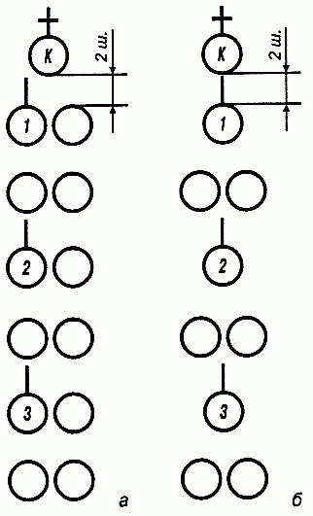
Рис. 7. Походный строй взвода - в колонну по два с численностью отделений:
а - по четыре человека; б – по три человека

Обучение взвода слаженным действиям в походном строю рекомендуется начинать с показа этого строя и определения в нем места каждого отделения и курсанта. С этой целью командир взвода строит взвод в развернутый одношереножный строй и, подав команду «Напра-ВО», поворачивает взвод в сторону фланга. Причем он поясняет, что после поворота направо взвод оказывается построенным в походный строй в колонну по одному.
Далее командир взвода указывает, что взвод в походный строй может строиться непосредственно при первоначальном построении. Для этого он подаст команду «Взвод, в колонну по одному (по два) - СТАНОВИСЬ», после чего проводит тренировку. В ходе построения рекомендуется тренировать личный состав в выравнивании, поворотах и т.п.
Как только обучаемые усвоят технику построения в походный строй взвода в колонну по одному (по два), командир взвода переходит к показу построения взвода в походный строй в колонну по три (взвод, состоящий из четырех отделений - в колонну по четыре).
Для показа командир взвода приказывает командиру первого отделения построить отделение в колонну по одному. После построения и выравнивания первого отделения левее его строится второе отделение, а левее второго располагается третье. Причем интервал между отделениями должен быть на ширину ладони, а носки обуви курсантов одной шеренги должны быть на одной линии; дистанция между шеренгами - на расстоянии вытянутой руки, положенной ладонью на плечо впереди стоящего военнослужащего. В отделениях курсанты должны стоять строго в затылок друг другу.
Подавая команды «Взвод, в колонну по три (по два, по одному) - СТАНОВИСЬ» и «РАЗОЙДИСЬ», командир тренирует взвод в построении. В ходе построения рекомендуется тренировать личный состав в выравнивании, поворотах и т.п.
После того как личный состав натренируется быстро и без суеты выполнять команды на построение, командир взвода переходит к обучению перестроению взвода из развернутого строя в походный и обратно, а также из одного вида походного строя в другой. Обучать перестроению целесообразно в такой последовательности:
ст. 104 - перестроение взвода из развернутого одношереножного строя в колонну по одному (из двухшереножного строя в колонну по два) производится поворотом взвода направо. Точно так же перестраивается взвод из походного строя в колонну по одному (по два) в развернутый строй в одну шеренгу (две шеренги), для этого достаточно повернуть взвод налево;
ст. 105 - перестроение взвода из развернутого двухшереножного строя в колонну по одному (из одношереножного строя в колонну по два) производится по команде:
«Взвод, напра-ВО», «В колонну по одному, шагом – МАРШ»;
«Взвод, напра-ВО», «В колонну по два, шагом – МАРШ»;
На ходу:
«Взвод, в колонну по одному – МАРШ»;
«Взвод, в колонну по два – МАРШ».
По команде «МАРШ» первое отделение на ходу перестраивается в колонну по одному (в колонну по два), остальные отделения, последовательно перестраиваясь в колонну по одному (по два), следуют одно за другим в затылок первому отделению.
ст. 106 - перестроение взвода из развернутого двухшереножного строя в колонну по три (по четыре) выполняется по командам:
«Взвод, напра-ВО», «В колонну по три (по четыре), шагом - МАРШ».
По команде «МАРШ» первое отделение идет вполшага, перестраиваясь на ходу в колонну по одному, остальные отделения выходят влево на линию первого на установленный интервал, также перестраиваясь в колонну по одному, после чего командир взвода подает команду «ПРЯМО» или «Взвод - СТОЙ».
ст. 107 - перестроение взвода из колонны по одному в развернутый одношереножный строй (из колонны по два в двухшереножный строй) производится поворотом взвода налево.
ст. 108 - перестроение взвода из колонны по три (по четыре) в колонну по два производится по команде
«Взвод, в колонну по два, шагом - МАРШ» (на ходу - «МАРШ»).
По этой команде первое отделение идет прямо, перестраиваясь на ходу в колонну по два, остальные отделения обозначают шаг на месте, затем последовательно выходят в затылок впереди идущему отделению, перестраиваясь в колонну по два.
ст. 109 - для перестроения взвода из колонны по три (по четыре) в развернутый двухшереножный строй взвод предварительно перестраивается в колонну по два (ст. 108) и затем - как указано в ст. 107.
ст. 110 - перестроение взвода из колонны по три (по четыре) в колонну по одному производится по команде:
«Взвод, в колонну по одному, шагом - МАРШ» (на ходу - «МАРШ»).
По этой команде первое отделение идет прямо, остальные отделения обозначают шаг на месте и по мере выхода отделений из колонны последовательно по команде своих командиров «ПРЯМО» начинают движение полным шагом, следуя в затылок впереди идущему отделению.
ст. 111 - перестроение взвода из колонны по одному в колонну по три (по четыре) производится по команде:
«Взвод, в колонну по три (по четыре), шагом - МАРШ» (на ходу - «МАРШ»).
По этой команде первое отделение обозначает шаг на месте, остальные отделения, выйдя на линию первого, также обозначают шаг на месте до команды командира взвода «ПРЯМО» или «Взвод - СТОЙ».
ст. 112 - перестроение взвода из колонны по два в колонну по три (по четыре) производится по команде
«Взвод, в колонну по три (по четыре), шагом - МАРШ» (на ходу - «МАРШ»).
По команде «МАРШ» взвод перестраивается в колонну по три, как указано в ст. 106.
Для сбора взвода подается команда «Взвод - КО МНЕ», по которой отделения бегом собираются к командиру взвода и по его дополнительной команде выстраиваются.
Перемена направления движения взвода в походном строю производится по командам и правилам, указанным для походного строя отделения.

